
Johannes Kepler Universität Linz
Institut für Kulturwirtschaft
und Kulturberufsforschung

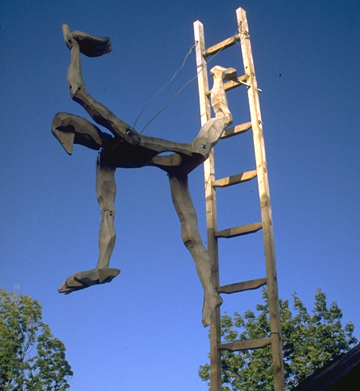

„Die Kunst des Urlaubs -
Schwarzenberg am Böhmerwald“

Endbericht zur Pilotphase 1998
Konzeptentwicklung 1999-2003

Mag. Elisabeth Heiml, MAS
a.Univ.-Prof. Dr. Ingo Mörth
Georg Christian Steckenbauer

Linz, Februar 1999

A-4040 Linz, Freistädterstraße 313
Tel. 0732/ 2468-7151, 7153, 8361DW; Fax 7151DW;
eMail: e.heiml@eduhi.at / ingo.moerth@ jk.uni-linz.ac.at / georg.steckenbauer@jk.uni-linz.ac.at

